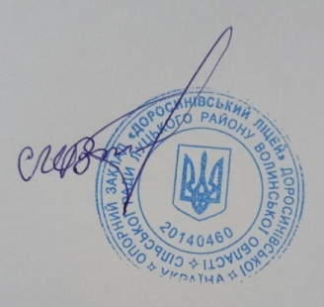
ЗАТВЕРДЖЕНО
Керівник ліцею__________Володимир МАТВІЙЧУК
«__19___» грудня 2025р.

СПИСОК ПЕДАГОГІЧНИХ ПРАЦІВНИКІВ
ОЗ «Доросинівський ліцей»,
які підлягають позачерговій атестації
у 2025-2026 навчальному році

- Хомюк Ольга Анатоліївна,
вчитель початкових класів та англійської мови

